Avaluació
Si el taller utilitza la característica d'avaluació per parells, aquesta és la fase en la qual els participants del taller avaluen les trameses que se'ls ha assignat. Com en la fase de tramesa, l'accés pot estar controlat per una data des de la qual es pot començar o fins a una data en la qual acaba l'avaluació.
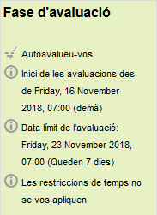
Tal com l'alumnat vaja avaluant, anirem veient, en aquesta fase, el total i el que està pendent d'avaluar. A més, en la part inferior, es mostra l'informe de qualificacions del Taller, així com els enviaments per avaluar. Això ens ofereix una perspectiva general dels enviaments i qualificacions del taller.
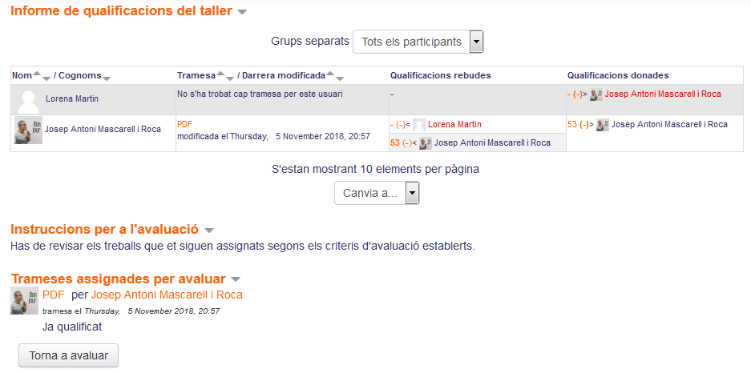

Tornar a Avaluació entre parells · Aules — nivell mitjà

